PLAN DE GESTIÓN DE CAMBIOS

Revisión Histórica

|  |  |  |  |
| --- | --- | --- | --- |
| **Fecha** | **Versión** | **Descripción** | **Autor** |
| <30/ mayo /2019> | <1.0> | Roles del área de gestión, tipos y estado de cambios. | Vásquez Yuto Abel |
| <30/ mayo/2019> | <1.1> | Formato de solicitud de cambios y proceso de gestión de cambios | Aguirre Olazo Estéfano |

Índice

1. Roles del área de gestión de cambios 5

2. Estados de cambio 6

3. Tipos de cambios 7

4. Lista de riesgos 7

5. Formato de solicitud de cambio 7

6. Proceso de Gestión de Cambios 8

6.1. Recibir y analizar la petición 8

6.1.1. Actividades 8

6.1.2. Documentación 9

6.1.3. Políticas 9

6.2. Clasificar el cambio 9

6.2.1. Actividades 9

6.2.2. Documentación 9

6.2.3. Políticas 9

6.3. Evaluación del impacto y riesgos 9

6.3.1. Actividades 9

6.3.2. Documentación 10

6.3.3. Políticas 10

6.4. Aprobación del cambio 10

6.4.1. Actividades 10

6.4.2. Documentación 10

6.4.3. Políticas 10

6.5. Planificación y calendarización 10

6.5.1. Actividades 10

6.5.2. Documentación 11

6.5.3. Políticas 11

6.6. Implementación 11

6.6.1. Actividades 11

6.6.2. Documentación 11

6.6.3. Políticas 11

6.7. Verificación de la implementación 12

6.7.1. Actividades 12

6.7.2. Documentación 12

6.7.3. Políticas 12

6.8. Cierre 12

6.8.1. Actividades 12

6.8.2. Documentación 12

6.8.3. Políticas 12

# Roles del área de gestión de cambios

En la tabla 1 se describen los roles del área de gestión de cambios.

|  |  |
| --- | --- |
| Rol | Descripción |
| Promotor del cambio | Iniciador y peticionario del cambio a partir de una necesidad. Detecta la necesidad de cambio en su ámbito de responsabilidad (en su caso, a partir de necesidades de Clientes y/o Usuarios). Consecuentemente remite RFC al procedimiento de Gestión de Cambios. |
| Gestor del cambio | Es responsable de la operación del proceso de la Gestión de Cambios. Asesora y apoya al responsable del cambio, asegurando que se cumplan los acuerdos de niveles de servicio, y velando por la coordinación en el tratamiento de los cambios. |
| Responsable del cambio | Es el titular del proceso. Es el responsable de su definición, implantación y control a través de las diversas organizaciones o departamentos involucrados. Es también responsable de la mejora continua del proceso.  Trabaja en función de los objetivos generales acordados con el responsable de los Servicios TI, que esté funcionando directamente con el cambio a realizar.  Se le debe asignar la autoridad suficiente sobre los agentes del proceso (recursos humanos y materiales) para que este se desarrolle según los criterios y procedimientos establecidos, independientemente de la localización de aquellos en la estructura jerárquica de la organización. |
| Comité de cambios (CAB) | Es el grupo representativo, con autoridad y competencia experta en la Gestión de Cambios, que puede valorar y aconsejar la implementación de los cambios, desde los puntos de vista técnicos y de negocio. Será requerido para la valoración de cambios de alto impacto.  Estará presidido por el Gestor de Cambios, que convoca y lidera dicho comité. A fin de asegurarse una representación adecuada, dependiendo de la naturaleza de los cambios considerados y según criterio del Responsable de Cambios, entre los miembros del comité deberían estar incluidos representantes de las siguientes áreas:   * Representante de la arquitectura empresarial de la entidad. * Funcionarios de la DID que hacen parte del Comité de Cambios. * Clientes afectados por el cambio o sus representantes. |
| Administradores y especialistas técnicos | Bajo este rol se incluye todo el personal técnico necesario para gestionar las distintas tecnologías de la infraestructura TIC (áreas técnicas, en las actividades de los procesos ITIL de Gestión de Infraestructura TIC).  Se incluyen los siguientes tipos:   * Roles * Sistemas * Base de Datos * Middleware * Aplicaciones * Seguridad * Backup * Batch |
| Responsable del servicio | Es el encargado de garantizar el cumplimiento de los niveles de servicio acordado con el cliente y formalizados en ANSs, respecto al servicio ofrecido por la organización, del que es responsable.  Es interlocutor válido del cliente con la organización en el ámbito del servicio de su responsabilidad. |

**Tabla 1 – Roles del área de gestión de cambios**

# Estados de cambio

En la tabla 2 se observan los estados que puede tener una solicitud de cambio son diferentes en cada paso de la gestión de cambio.

|  |  |
| --- | --- |
| Estado | Definición |
| Enviado | Es el resultado del envío de una solicitud de cambio o de una actualización, de un cambio existente o de una consideración para el cambio en un ciclo de reléase. |
| Pospuesta | La solicitud es válida, pero fuera del reléase actual. La solicitud se conservará y se volverá a considerar en la siguiente reléase. |
| Duplicada | Es cuando la solicitud ya se había enviado, por lo cual esta se colocará como duplicada para no volver a pasar por el proceso de revisión y así no perder tiempo. |
| Rechazada | La solicitud es rechazada cuando luego de haber sido evaluada por comité de control de cambios se decidió no implementarla. |
| Abierta | La solicitud se encuentra en el ámbito de la reléase actual y espera resolución. |
| Asignada | Se ha procedido a asignar la solicitud en función de su tipo de cambio. |
| Resuelta | La solicitud de cambio se ha completado y espera verificación. |
| Verificada | La solicitud se ha verificado en las pruebas y está lista para su inclusión de la reléase. |
| Mas información | La solicitud de cambio no tiene los datos suficientes para su validez, por ende, se notificará esto al solicitante. |
| Cerrada | Es la solicitud de cambio que ya no requiere atención. Es el último estado de una solicitud. Se cierra luego de la verificación, validación y compilación en una reléase. |

**Tabla 2 – Estados de cambios**

# Tipos de cambios

En la tabla 3 se pueden observar los tipos de las solicitudes de cambio para poder implementarlas:

|  |  |
| --- | --- |
| Tipo | Descripción |
| Según el procedimiento para la implementación del cambio | |
| Estándar | Sigue el proceso completo. |
| Urgente | Tiene un impacto negativo y se encuentra detenido la operación. |
| Pre-Aprobado | Tiene un procedimiento establecido y aceptado. |
| Según el objeto de cambio | |
| Correctivo | Para corregir un inconveniente en el sistema. |
| Mejora | Para la mejora de un módulo, para realizar optimización. |
| Agregación | Para adicionar nuevas funcionalidades al sistema. |

**Tabla 3 – Tipos de cambio**

# Lista de riesgos

En la tabla 4 se pueden observar la lista de riesgos al realizar algún cambio:

|  |  |
| --- | --- |
| Riesgos | Descripción |
|  |  |
|  |  |

**Tabla 4 – Lista de riesgos**

# Formato de solicitud de cambio

En la tabla 5 se puede observar el formato de solicitud de cambio de la empresa Hachiko:

|  |  |
| --- | --- |
| Campo | Descripción |
| ID | *ID de la solicitud.* |
| Sistema | *Nombre del sistema.* |
| Fuente | *Persona que identificó la necesidad del cambio.* |
| Autor | *Persona que autoriza el cambio.* |
| Descripción | *La descripción debe contener: Ítems de configuración, recursos necesarios para la implementación y tiempo estimado.* |
| Justificación | *Justificación del cambio propuesto.* |
| Estado | *Estado de la solicitud.* |
| Tipo de clasificación | *Tipo de clasificación definido en la tabla de tipos.* |
| Fecha de inicio de atención | *Fecha en que se recibirá la solicitud.* |
| Persona responsable de la atención | *Persona encargada de revisar la solicitud de cambio.* |
| Fecha de implementación | *Fecha en la que se iniciará la implementación de la solicitud.* |
| Fecha de verificación | *Fecha en la que se revisa el cambio.* |
| Persona responsable del cambio | *Persona encargada de ejecutar el cambio propuesto en la solicitud.* |

**Tabla 5 – Formato de solicitud**

# Proceso de Gestión de Cambios

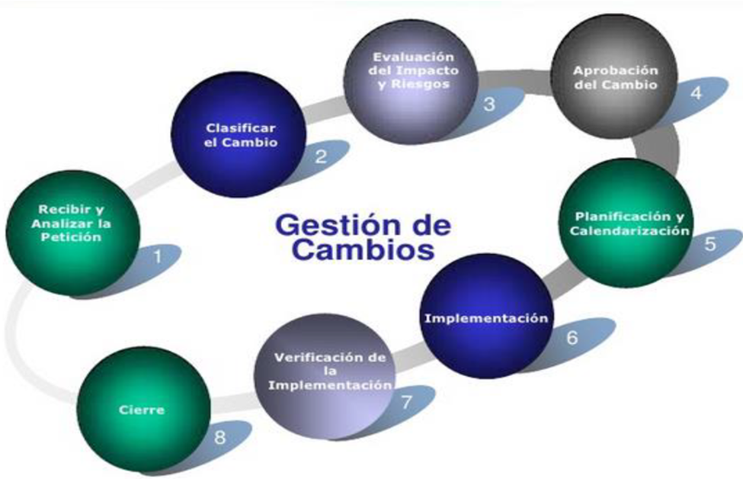

**Figura 1 – Proceso de gestión de cambios**

## Recibir y analizar la petición

### Actividades

* Creación de la solicitud de cambio y asignación al grupo de gestión de cambio.
* El CCB se encarga de analizar la solicitud de cambio recibida.

### Documentación

* Plan de gestión de cambios PGC.
* Formato de Solicitud de cambio (ver tabla 5).
* Historial de formatos de solicitudes de cambio.

### Políticas

* El analista hará el registro del cambio cuando el líder del proceso autorice el mismo.
* En caso la solicitud no sea clara y no esté bien justificada, la solicitud será rechazada.
* La justificación del cambio debe ser viable.
* La autorización tendrá un máximo de 3 días hábiles para ser generada.

## Clasificar el cambio

### Actividades

* El CCC analizar el tipo de cambio y su prioridad.
* Se procede a analizar el cambio.
* Culminada esta fase se actualiza el estado a ASIGNADA (ver tabla 2).

### Documentación

* Plan de gestión de cambios
* Solicitud de cambio.

### Políticas

* El comité tendrá un plazo de 2 días máximo para realizar la clasificación del cambio.

## Evaluación del impacto y riesgos

### Actividades

* Identificación y análisis del impacto del cambio solicitado.
* Proceder a analizar el riesgo del cambio.
* Verificar modificación al alcance del cambio.
* Ajustar el plan de trabajo del cambio.
* Analizar el impacto del cambio sobre los cambios en curso.

### Documentación

* Solicitud del cambio.

### Políticas

* Todos los cambios que no tenga clasificación serán rechazados.
* El CCC tendrá un plazo máximo de 3 días hábiles para la evaluación.

## Aprobación del cambio

### Actividades

* Proceder a consultar la clasificación del cambio.
* Decidir la aprobación del cambio.
* Realizar la agrupación de cambios de ser necesaria.
* El cambio pasa a ser aprobado.

### Documentación

* Solicitud del cambio.

### Políticas

* Todos los cambios que no tenga clasificación serán rechazados.
* El CCC tendrá un plazo máximo de 3 días hábiles para la evaluación del cambio.

## Planificación y calendarización

### Actividades

* Proceder a establecer fechas.
* Se detallan las actividades (planificación, ejecución, pruebas).
* Se genera el calendario de cambios.
* Informar a los implicados en el proceso de cambios.
* Se modificar el estado del cambio.

### Documentación

* Solicitud del cambio.
* Reporte de la evaluación
* Cronograma

### Políticas

* El equipo de desarrollo será el encargado de realizar la planificación del cambio, un plan de backup y de definir las pruebas a realizar tras la implementación del cambio.

## Implementación

### Actividades

* Se procede a asignar las tareas a equipo de desarrollo.
* El equipo de desarrollo procede a implementar el cambio.
* Verificar procedimiento de marcha atrás (plan de Backup).
* Verificar la realización de pruebas.
* El equipo procede a cumplir con la implementación según lo planificado.
* Se procede a modificar el estado de RESUELTA (ver tabla 2).

### Documentación

* Solicitud del cambio.
* Plan realizado previamente.
* Reglas del negocio.
* Cronograma de cambios.

### Políticas

* El estado de la solicitud solo será actualizada su estado a RESUELTA luego de haber implementado el cambio en su totalidad.

## Verificación de la implementación

### Actividades

* Revisar los efectos de la implementación.
* Se procede a ejecutar las pruebas necesarias de la implementación.
* Se procede a ejecutar el plan de backup de ser necesario, en caso surjan inconvenientes.
* Identificar la satisfacción de usuarios /clientes.
* Se modifica el estado de la solicitud de RESUELTA a VERIFICADA (ver tabla 2).

### Documentación

* Solicitud del cambio.
* Cronograma de cambios.

### Políticas

* El estado de la solicitud de cambio solo será modificado una vez hayan sido probadas y el usuario quede satisfecho.

## Cierre

### Actividades

* Se verifica el estado de la solicitud que este como VERIFICADA (ver tabla 2).
* Se modifica el estado de la solicitud de VERIFICADA a CERRADA (ver tabla2).

### Documentación

* Solicitud del cambio.

### Políticas

* Se procede a dar cierre de la solicitud luego de que la FASE de verificación se haya culminado.